«НИ С ЧЕМ НЕСРАВНИМАЯ ПРЕЛЕСТЬ».
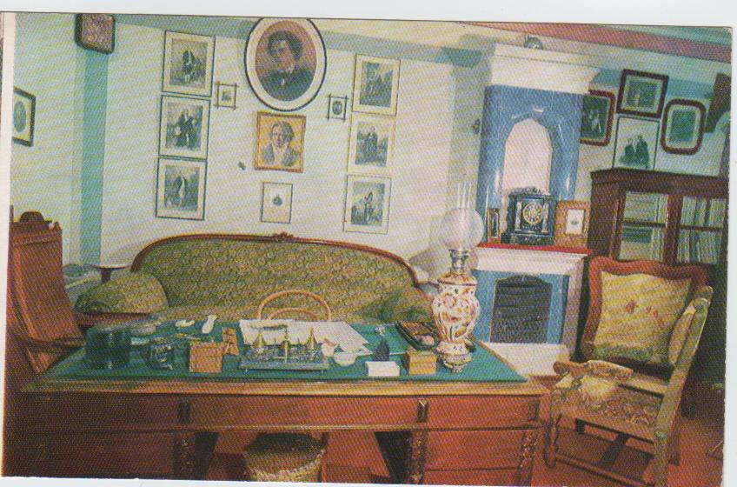
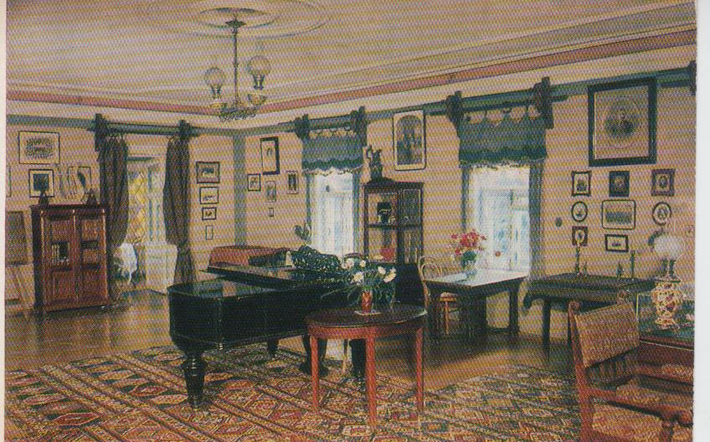
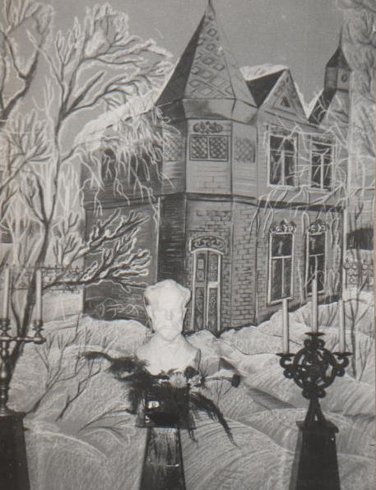

Оформление. Помещение оформлено в стиле XIX века: ведущие одеты в костюмы, соответствующие времени; камин, подсвечники со свечами на сто-
ликах, стойках и стенах; окна задрапированы плотной бумагой, разрисован-ной картинами природы; шторы с лабрикенами и лентами; на заднике
сцены – большой рисунок дома П.И. Чайковского в Клину; посередине – бюст композитора; сцена освещается свечами и софитами.
Ход композиции.
Звучит музыка «Мелодии» Х. Глюка из оперы «Орфей и Эвредика».
Распорядительница салона приглашает гостей. После того, как все рассе-лись, и музыка затихла, хозяйка приветствует посетителей, немного расска-зывает о жизни и творчестве П.И. Чайковского. Звучит «Вальс» из 1 действия балета П.И. Чайковского «Спящая красавица».
Распорядительница салона называет ведущих, которые входят по одно-му в салон на соответствующие музыкальные отрывки, делают реверансы и садятся на свои места. Музыка «Вальса» затихает.
1-й ведущий: Подмосковье…Просторная усадьба, обнесённая сквозной железной оградой… Тенистые деревья старого парка… В конце, усеянной хрустящим гравием аллеи– дом… Простой, двухэтажный с незатейливой башенкой над парадным входом… На двери металлическая дощечка: «Петр Ильич Чайковский». А чуть ниже– надпись: «Дома нет».
Звучит реприза Финала YI симфонии П.И. Чайковского.
…Шумят деревья в старом саду, гудят дуплистые ивы, шелестят кудрявые клены, трепещут под ветром прозрачные кружева берёз…И словно несут они нам неумолчную музыку, когда-то пронизавшую давно густые кроны и навечно сохранившуюся здесь (музыкальная пауза)…И голос того, кто создал эту музыку…
2-й ведущий: Я желал бы всеми силами души, чтобы музыка моя распространялась, чтобы увеличилось число людей, любящих её, находящих в ней утешение и подпору. (Музыкальная пауза.)
3-й ведущий: Как к близкому человеку мы входим к нему в домик под Клином, в последний его приют. В доме тишина…Её нарушает только лёг-кое тиканье чёрных мраморных часов, стоящих на камине. Встречая нас, смотрят со стен, с каминной полки, с письменного стола фотографии родных и друзей Чайковского. И в каждой – частица его существования. В ящиках письменного стола –пачки писем, написанных рукой Чайковского, его близ-ких, его друзей…Нет! Это не ушедшее от нас прошлое. Это –живая жизнь, застывшая вот здесь – перед его портретом… (Музыка звучит до конца.)
4-й ведущий: Тишина…Вещи молчат. Молчит и небольшой, потускнев-ший от времени рояль. Клавиши его словно берегут тепло пальцев, когда-то касавшихся их. Никто не притрагивается к ним в обычное время. Но дважды в год (в день смерти и день рождения Чайковского) поднимается чёрная дека, осторожно откидывается крышка клавиатуры… (Звучит «Песнь жаворонка» из «Времён года» П.И. Чайковского)… Дом, где жил и творил Чайковский, снова слушает его музыку… (Музыкальная пауза.) И тогда чудится, что вещи, вздохнув, оживают, чтобы рассказать нам музыкальную повесть чело-веческой жизни. Мерное постукивание часов будит далёкое эхо прошедших по земле лет. Пачки писем охотно раскрывают свои страницы. И в стуке ча-
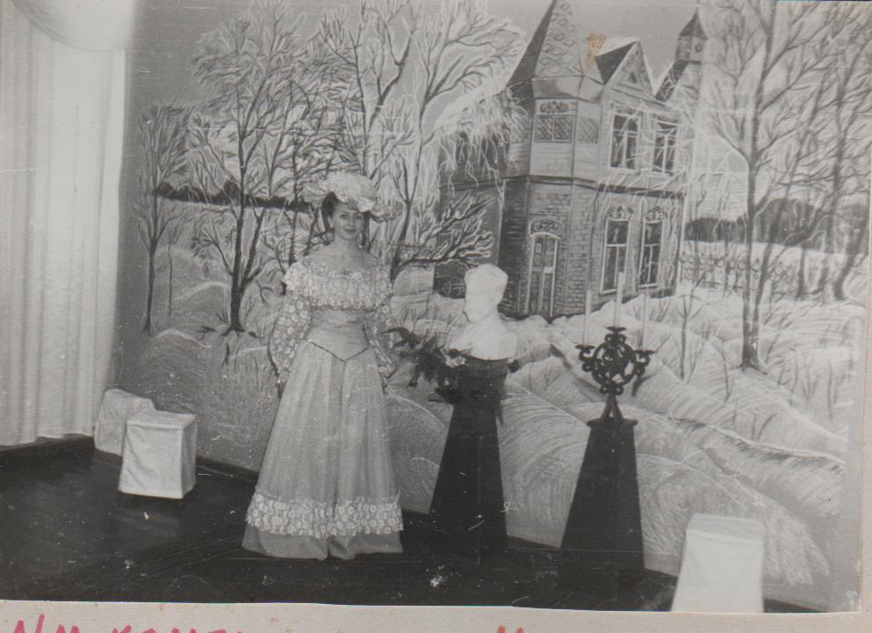
сов, в шорохе чуть пожелтевших лис-
тов, слышатся нам голоса, унесённые
временем и вновь возвращённые силой
откровения, имя которому – музыка.
(Музыка звучит до конца.)
3-й ведущий: Петербург. 1862 год.
Милая сестра! Сегодня за ужином сно-
ва говорили про мой музыкальный
талант. Папаша уверяет, что мне ещё
не поздно сделаться артистом. Хоро-
шо бы, если так! Я поступил во вновь
открывшуюся консерваторию. Фрагмент оформления. Ведущая композиции.
Мои учителя –Заремба и Антон Рубинштейн. Согласись, сестрёнка, что было бы неблагоразумно не попробовать счастья на этом поприще. Не думай, Саша, что я воображаю сделаться великим артистом, я просто хочу делать то, к чему меня влечёт призвание.
(Звучит 2-я часть концерта для скрипки с оркестром.)
2-й ведущий (на фоне музыки): Петруша! Поговаривают, что ты собираешься оставлять службу навсегда. Правда ли это?
3-й ведущий: Сашенька! Пока музыка не мешала мне кое-как заниматься и службою, я оставался в министерстве. Но так как занятия мои делаются всё серьёзнее и труднее, то я, конечно, должен был выбрать что-нибудь одно. А именно –оставить службу, что я и сделал после долгих размышлений. (Музыкальная пауза.)
65-й год. Лето. Милый папаша! В декабре месяце я оканчиваю курс консерватории. Я всё более и более убеждаюсь, что мне нет другой дороги, как музыка… (Музыка постепенно затихает.)
Я получил приглашение от Николая Григорьевича Рубинштейна занять по окончанию консерватории место преподавателя теории музыки в музыкаль-ных классах Московского отделения Русского музыкального общества.
1-й ведущий: А у меня, голубчик ты мой Петя, всё-таки правду скажу, болит за тебя сердце. Предлагают, говоришь ты, быть учителем? Пожалуй назовут и профессором теории музыки с ничтожным жалованием! Этого ли ты достоин? Этого ли добивался? Похвальная твоя страсть к музыке, но, друг мой, это скользкий путь! Вознаграждения за гениальный труд бывают долго-долго спустя. Ведь у нас только итальянцы «Верди» берут за свои пьесы по 30 тысяч. Глинка умер бедняком. Да и другие прочие наши таланты недорого оценены. Впрочем, у тебя «свой царь в голове». Я только желаю тебя видеть счастливым, здоровым и довольным.
3-й ведущий: Москва. Январь. 66-й год. Путешествие моё из Петербурга в Москву совершилось, хотя и грустно, но благополучно. Живу у Рубинштей-на. Он–человек добрый и симпатичный. Уроки мои ещё не начались. Но вче-ра я должен был сделать экзамен всем поступающим в курс. Признаюсь, что я ужаснулся при виде такого громадного количества кринолинов, шиньонов и тому подобное…Но не теряю надежды, что мне удастся пленить этих фей.
1-й ведущий: Поспешная решимость твоя ехать в Москву, Петруша, сна-чала меня поразила, но потом, раздумавши хорошенько, я успокоился. Что ж, если такое твоё призвание, то дальше и толковать нечего. Не думал я, что на твою долю выпадет такая трудная и скользкая дорога.
3-й ведущий: Уроки мои идут успешно. Я даже пользуюсь необыкновен-ным сочувствием обучаемых мною московитянок. Понемногу приобретаю вполне профессорскую физиономию. Живу по-прежнему у Рубинштейна, с которым очень подружился. Занимаю небольшую комнату рядом с его спальной. И по - правде сказать, по вечерам, когда мы ложимся спать, я несколько стесняюсь: скрипом пера боюсь мешать ему спать. А между тем, теперь ужасно занят сочинением своей симфонии. Вообще, чувствую непре-одолимую жажду к работе, и она составляет мне огромное утешение. Звучит 1-я часть 1-й симфонии. …Милая моя, дорогая сердцу Саша! О моём московском житье-бытье сказать особенно нечего. Я всё сижу дома и занимаюсь. Пишу симфонию, мою 1-ю симфонию, которую думаю назвать «Грёзы зимней дорогой». Музыка продолжает некоторое время звучать, и ведущий продолжает в нужном месте «Понимаешь, Саша, русский зим-ний пейзаж имеет для меня ни с чем несравнимую прелесть. Я как-то рас-сказывал тебе о своей поездке в Новгородскую губернию зимой шестьдесят первого года. Никогда не забуду! Ехал я на лошадях через поля, занесённые снегом. День чудный, солнечный, снег блистает мириадами алмазов. Хоро-шо! Просторно! Всей грудью дышишь под этим необозримым горизонтом. Музыка немного звучит без слов, затем ведущий продолжает. Скрип саней, звон бубенцов, мирный бег коней и заунывная песня ямщика… Всё это навсегда останется в душе моей. В однообразном движении падающих сне-жинок, беспокойном мотиве вьюги возникают какие-то картины прошлого, далёкие воспоминания, неясные фантастические образы – грёзы путника, утомлённого долгой зимней дорогой. Музыка звучит и затихает.
3-й ведущий: Сентябрь 68 года. Милый мой брат! Милый Модька! Вот я и снова в Москве. Со второго сентября начались классы. Я имею теперь занятий ещё более прежнего. Отвык за лето от классов и в первый урок так сконфузился, что принуждён был минут на десять уйти, дабы не упасть в обморок. Вчера был на первом представлении нашей итальянской оперы. Давали«Отелло». Пела прелестная Дезире Арто. Она - олицетворение драма-тического пения, богиня оперы, соединившая в себе одной дары обыкно-венно разбросанные в натурах пртивоположных. Ах, Модька, чувствую по-требность излить в твоё артистическое сердце мои впечатления… (Звучит Романс фа-минор.) Если бы ты знал, какая певица и актриса Арто! Ещё ни-когда я не бывал под столь сильным обаянием артиста, как в сей раз! И как мне жаль, что ты не можешь её слышать и видеть! Как ты бы восхи-щался её жестами и грацией, её движений и поз! Музыкальная пауза.
На днях у нас был концерт, где пела известная тебе особа, которую я очень, очень люблю. На этом же концерте Рубинштейн исполнил мою новую пьесу, посвящённую ей. Музыка немного продолжает звучать и затихает.
1-й ведущий: Петруша! Всё совершившееся за последнее время с тобой заинтересовало нас. Мы только думаем и говорим об этом! Насколько верны слухи о твоей предполагаемой женитьбе?
3-й ведущий: Дорогой мой папочка! Я познакомился с Арто в конце лета. И вскоре мы воспламенились друг к другу весьма нежными чувствами, и взаимные признания в оных немедленно за сим последовали. Само собой разумеется, что тут же возник вопрос о законном браке, которого мы оба с ней весьма желаем.
1-й ведущий: Испытали ли вы себя? Испытайте ещё раз и потом уже решайте. Снова звучит Романс фа-минор.
3-й ведущий: Моя невеста уехала петь в Варшаву. Мы остановились на том, что летом я приеду в её имение близ Парижа, и там должна решиться наша судьба. Я привязался к ней всеми силами души и мне кажется, что в насто-ящую минуту невозможно прожить всю жизнь без неё. Музыка затихает.
Модя! Это моё письмо никому не показывай. Сегодня на моё имя в кон-серваторию пришла телеграмма без подписи. Арто вышла замуж за артиста их труппы баритона Падилло. Никогда больше со мной не говори об этом,
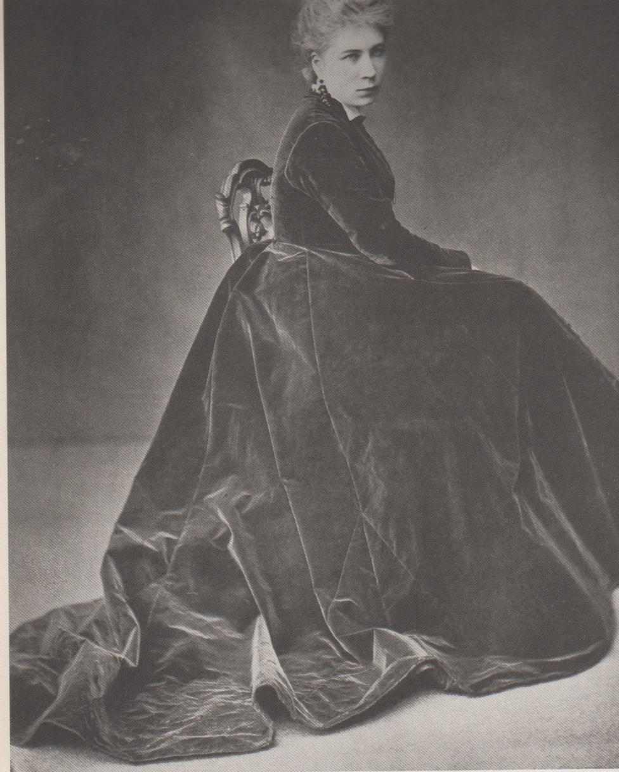
Модя. Сейчас ночь…Спать не могу…Пойду
бродить по улице. Январская ночь так хороша,
тиха и молчалива!..
Звучит немного та же музыка и затихает.
5-й ведущий: Февраль.87год. Достолюбезный
братец! Почему ты молчишь? Видно слава твоя
окончательно вскружила тебе голову. Узнаём о
тебе только из газет.
3-й ведущий: Ну вообще, Модя, близится время,
когда и Модя, и Толя уже не будут Чайковскими,
а только братьями Чайковского. Не скрою, что
это-то и есть вожделенная цель моих стараний.
Трепещи, Модька, ибо слава моя скоро тебя
Дезире Арто. раздавит.
Звучит 1-я часть 1-го концерта для ф-но с оркестром П.И.Чайковского.
Ноябрь. 74 год. Представь себе, Модя, я опять начинаю соображать новое большое сочинение, мысль о котором подал мне Рубинштейн. Муз. пауза.
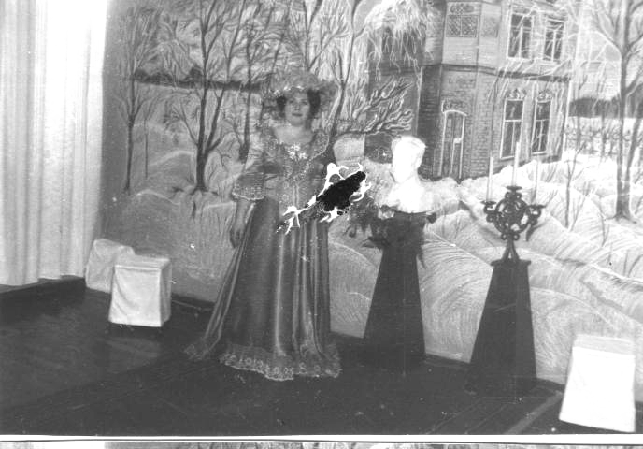
…Я весь погружён в сочинение
фортепьянного концерта. Он овладел
всеми моими мыслями. Извини, что
мало пишу. Подожди малость, дай
собраться с силами и улучить
свободную минутку. В Питер не
поеду, некогда. (Музыкальная пауза.)
… Модя, кончил свой концерт. Он
Всегда будет напоминать мне Каменку,
Чудесную украинскую природу, песни
девушек в вечерний тихий час…
(Музыкальная пауза.) … Я счастлив, Ведущая композиции.
Модя, и скажу тебе – в тайне надеюсь,
что концерту этому суждено жить в будущем. Впрочем, возможно я и оши-баюсь. Пусть уж судят другие! Музыка звучит до конца части.
3-й ведущий: Москва. 75-й год. Лето. Голубушка моя, Саша! Не удив-ляйся, что я до сих пор не еду в Каменку. У меня есть одна спешная работа. Я получил заказ дирекции московских театров написать музыку к балету. И знаешь, какой сюжет? – «Озеро лебедей». (Звучит тема лебедей из балета «Лебединое озеро».) Это название, разумеется, сейчас же напомнит тебе лето 71-го года, когда я жил у вас и тот детский наивный балет, который я сочи-нил тогда для нашего домашнего спектакля. Представь, что та самая тема лебедей (ты не забыла её?) станет главной и в этом моём балете. В Каменке я видел озёрную гладь с отдыхающей на ней стаей белых птиц. И когда я сочинял свою лебединую тему, мне представлялось, что я вижу, как лебеди плывут по озеру, а оркестр сопровождает их широкой задумчивой мелодией. Музыка звучит до конца.
4-й ведущий: Я помню эту тему, Петруша! Она похожа на песнь, на задушевную русскую песнь.
3-й ведущий: Март. 76-й год. Москва. Представь себе, Модя, я окончатель-но потерял способность вести с кем бы то ни было корреспонденцию. Я погрузился по горло в инструментовку балета (звучит Адажио из 2-го Дей-ствия балета)… В конце недели я уезжаю в деревню к Косте Шилов-скому. Хочу уйти от московской суеты и заняться только балетом.
Музыка немного звучит и затихает.
Апрель. Сегодня закончил балет, не знаю, как отнесутся к нему, не знаю и не загадываю его судьбы, но сочинял я его радостно и легко. (Звучит Финал.) Может быть потому, что здесь, в деревне всё способ-ствовало поэтическому настроению, воображению. Меня всё время не покидало какое-то экзальтированное блаженное состояние духа. Днём бродил по лесу, подвечер уходил в безбрежную степь, а ночью у рас-крытого окна прислушивался к торжественной тишине, изредка нарушае-мой какими-то неопределёнными ночными звуками. Я ещё не сказал и десятой доли того, что мне хотелось бы сказать. Сердце моё полно, оно жаждет излияния посредством музыки. (Музыка звучит до конца.)
5-й ведущий: Итак, в апреле 1876 года Пётр Ильич закончил свой первый балет. После написания «Лебединого озера» композитор более 12 лет не воз-вращался в своём творчестве к этому жанру. Но вот, в одном из писем ди-ректора императорских театров Всеволжского к Чайковскому, читаем…
4-й ведущий: Петербург. 1888 год. Май. О балете вы ни гу-гу. А хоро-шо было бы, между прочим, написать балет. Я задумал написать либретто на «Спящую красавицу» по сказке Перро. Хочу мизансцены сделать в стиле Людовика четырнадцатого. Тут может разыграться музыкальная фантазия, и сочинять мелодии в духе Люли, Баха, Рамо и прочее, и прочее. В послед-нем действии непременно нужна кадриль всех сказок Перро. Тут должен быть и Кот в сапогах, и Мальчик -с -пальчик, и Золушка, и Синяя Борода и другие. (Звучит Вальс из 1-го действия «Спящей красавицы».)
5-й ведущий (после непродолжительного звучания музыки): В ноябре 1888 года П.И. Чайковский получил от знаменитого петербургского балет-мейстера Мариуса Петипа подробный план балета «Спящая красавица»
(музыка затихает). В самом начале этого плана было написано:
4-й ведущий: 1-я картина –Пролог. Парадный зал во дворце. Направо – возвышение для короля и фей-восприемниц принцессы Авроры. Когда от-крывается занавес –Марш (звучит Марш) для выхода дам, вельмож, короля и королевы, сопровождающихся кормилицами, которые несут колыбель с новорождённой принцессой. (Музыка немного звучит и затихает.)
5-й едущий: Читаем дальше.
4-й ведущий: Выход фей – грациозная музыка на три четверти. Выход феи Сирени – более широкая музыка на три четверти.
5-й ведущий: И так до самого конца. Каждый момент Пролога и всех дей-ствий был описан подробно и при этом указано, какой требуется ритм и размер, какой характер музыки и даже, сколько времени она должна длиться. Трудно писать музыку, когда так всё заранее рассчитано. Но Чайковского это не смутило. Ведь балетмейстер Петипа, который должен был ставить балет, обладал очень живой фантазией. Его требования вдохновляли компо-зитора. Так, в третьем действии, где празднуют свадьбу принца Дезире и разбуженной им Спящей красавицы, на сцене в качестве гостей должны были появиться Золушка, Красная Шапочка, кот в сапогах и другие знаме-нитые сказочные герои. Для танца Кота в сапогах и Белой Кошечки Петипа просил написать музыку, которая изображала бы ласковое мяуканье и внезапные удары лапы. Вот какой танец сочинил Чайковский. (Звучит Па-де-де Кота в сапогах и Белой Кошечки из 3-го действия.)
4-й ведущий: Чайковский писал музыку «Спящей красавицы» с величай-шим удовольствием. В одном из писем к Н.Ф. фон Мекк он писал:
3-й ведущий: Сюжет так поэтичен, так благодатен для музыки, что я со-чинением его (балетом) был очень увлечён и писал с такой теплотой и охотой, которые всегда обуславливают достоинство произведения.
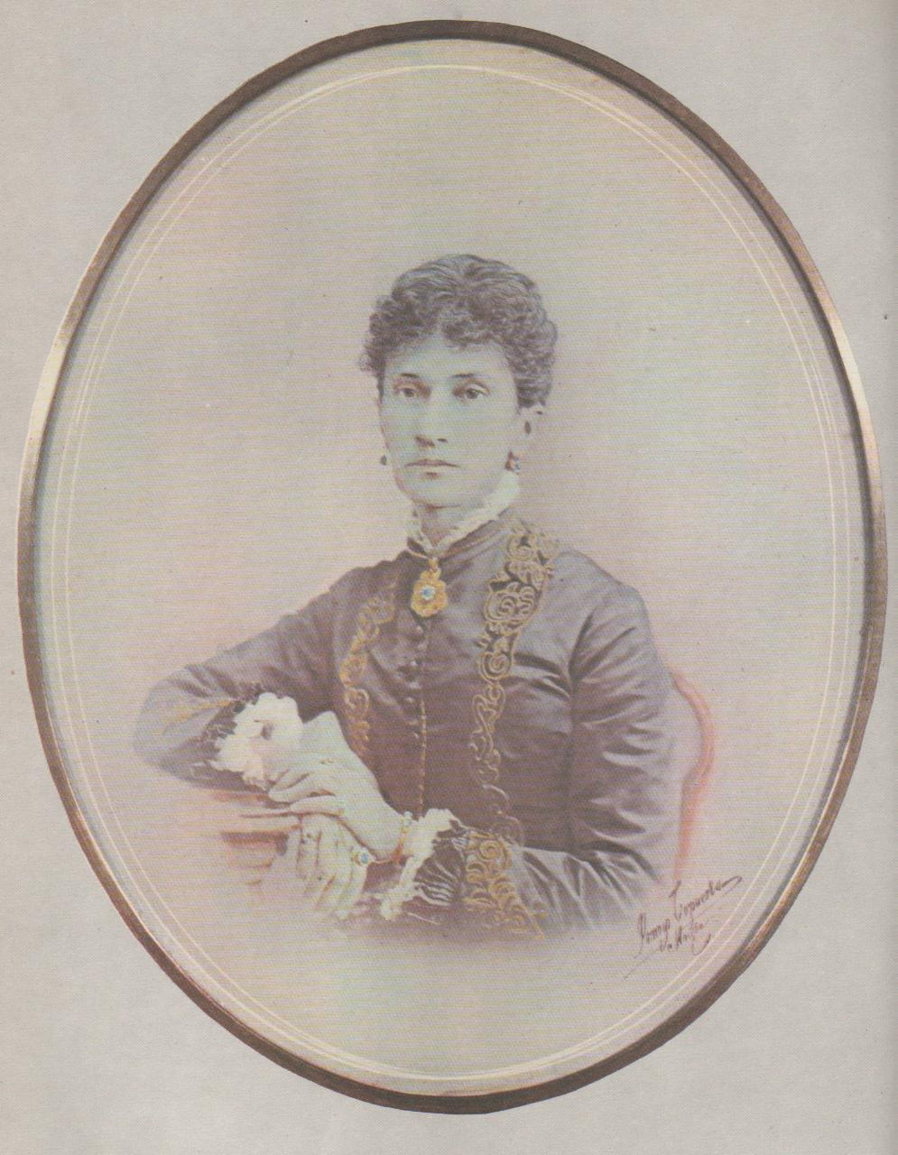
4-й ведущий: Ему было тогда уже 48 лет. Но он,
них для себя, да и для других людей всё новую
красоту и новый смысл. Давно, уже более двух
с половиной лет тому назад Шарль Перро под-
слушал у французских крестьян и записал сказку
о Спящей красавице. Вы, конечно, помните, о чём
эта сказка. Едва успела принцесса появиться на
свет. Как над её колыбелью склонились две феи -
Мрачная и Светлая. Первая пожелала ей смерти,
а вторая –счастья. В балете принцессу назвали
Авророй, Злую фею– Карабос, а добрую – фея Си-
рени. Когда Чайковский думал о злой фее, в воо-
Н. Ф. фон Мекк. бражении его возникала музыка причудливая и
зловещая. Он представлял себе сгорбленную фи-
гуру старой Карабос и её ужасное появление на празднике. Звучит танец Карабос. Фея Сирени была полнойпротивоположностью мрачной Карабос: мягкая, добрая, светлая, как весенний луч. Звучит тема феи Сирени.
5-й ведущий: Из этих двух тем, разных, как день и ночь, Чайковский соз-дал вступление к балету, а потом развивал их всюду, где на сцене злые и добрые силы вступают в борьбу за жизнь принцессы. Он был великим мас-тером взволнованной драматической музыки, где противоположные чувства и характеры сталкиваются и борются друг с другом. Вы услышите одну та-кую симфоническую сцену из «Спящей красавицы» -Финал Пролога. Сна-чала будет нежная музыка. Это фея Сирени подходит к колыбели принцесс-сы. Вдруг –шум, волнение, во дворе замка показалась фея Карабос, которую забыли пригласить на праздник. Затем будут слышны мольбы и слёзы. Это король и королева просят простить их невольную ошибку. Но Карабос толь-ко смеётся в ответ и произносит своё предсказание: принцесса вырастет, уко-лется веретеном и умрёт. Огромные мыши и маленькие уродцы из свиты Ка-рабос веселятся и пляшут, и в оркестре слышится свист и, как будто, хохот. Когда же настанет тишина и зазвучит знакомая светлая мелодия, тогда вы-ступит вперёд фея Сирени и смягчит это злое предсказание: принцесса не ум-рёт, а только заснёт, а через сто лет её разбудит принц.
Звучит финал Пролога.
5-й ведущий: Добрая фея сдержала своё слово. Через сто лет после того, как случилось несчастье, она явилась к принцу Дезире и с помощью вол-шебной палочки показала ему Аврору.. Горячее чувство зажглось в его сердце в ту же минуту. (Звучит отрывок из сцены Авроры и Дезире.)
Этот замечательный дуэт принца Дезире и принцессы Авроры заканчи-вается музыкой прозрачной, как лунный свет. (Звучит финал Дуэта.)
Волшебное видение исчезло, и принц тут же устремился на поиски краса-вицы. Для изображения заснувшего замка, в котором даже огонь замер в оча-ге, Петипа просил написать таинственную музыку… (Звучит симфонический антракт «Сон» из 2-го действия.) Вы слышите, это Карабос охраняет не-подвижность и сон… Но уже близится принц вместе с феей сирени… Вот они входят… Принц целует Спящую красавицу и чары мгновенно разруша-ются, всё вновь оживает, движется радуется. Музыка затихает.
1-й ведущий: Работа над балетом шла очень быстро. На последней стра-нице третьей черновой тетради «Спящей красавицы» сделана надпись:
3-й ведущий: «Кончил эскиз 28 мая 1889 года вечером в 8 часов. Слава богу! Всего работал 10 дней в октябре, 3 недели в январе и неделю теперь. Итак, всего около 40 дней.
2-й ведущий: Балет поставили в Петербурге в Мариинском театре. В ян-варе 1890 года. Это была великолепная постановка, в которой Петипа, вдох-новлённый музыкой Чайковского, создал классический образец русской хо-реографии. Рассказывают, что после первых спектаклей можно было слы-шать, как при встрече люди вместо «здравствуйте» говорили: «Видели «Спя-щую красавицу?». Балет не понравился только тем, кто привык приходить в театр из одного простого развлечения и тем, кто не понял великого смысла сказки. На самом деле это был прекрасный музыкальный спектакль, смысл которого должен быть дорог всем. Пусть в борьбе со злом в жизни всегда побеждают добрые силы. Немного звучит и затихает Апофеоз балета.
1-й ведущий (на фоне музыки): Удивительна власть музыки Чайковского. Покорённые бессмертной её красотой, мы остаёмся на всю жизнь в прекрас-ном плену. Звучит 2-я часть концерта для ф-но с орк. П.И. Чайковского.
Музыка его поднимает в нас поток свежих, ярких и сильных чувств, омывающих пыльный налёт обыденности, повседневности.
3-й ведущий: Может быть никто из русских композиторов 19 века не ска-зал своей музыкой так много о человеке, о его внутреннем мире, его духов-ной жизни; никто с такой силой и остротой не раскрыл трагическую судьбу человека, своего современника, как Чайковский. Музыка затихает.
4-й ведущий: Жизнь для Чайковского –борьба, борьба добра и зла, света и тьмы, человечности и правды против лжи и жестокости. Борьба, которая часто кончается гибелью героя, трагическим исходом. (Звучит Финал 6-й симфонии.) Но слушая «Пиковую даму» и Шестую симфонию, глубоко потрясённые, мы стремимся снова и снова их слушать, снова пережить всё вместе с героями – их борьбу и их гибель. Почему?
5-й ведущий: Наверное потому, что чувство, которое мы испытываем, не ужас и отвращение, а прекраснейшее и человечнейшее чувство сострадания, не опустошённость и подавленность, а душевный подъём и готовность к борьбе, к действию (музыка затихает).
1-й ведущий: Чайковский не только трагик. Рядом с «Пиковой дамой» и Шестой симфонией стоят светлая и мудрая сказка «Спящая красавица» и лучезарный Первый концерт для фортепьяно с оркестром. (Звучит 1-я часть для фортепьяно с оркестром.)
3-й ведущий: … Радость жизни, любовь, счастье, красота природы и красота человеческих чувств – всё, к чему стремится, о чём мечтает человек, выражено в музыке Чайковского с не меньшей силой, чем трагические стороны жизни.
1-й ведущий: Любящий…
2-й ведущий: Гневный…
3-й ведущий: Мудрый…
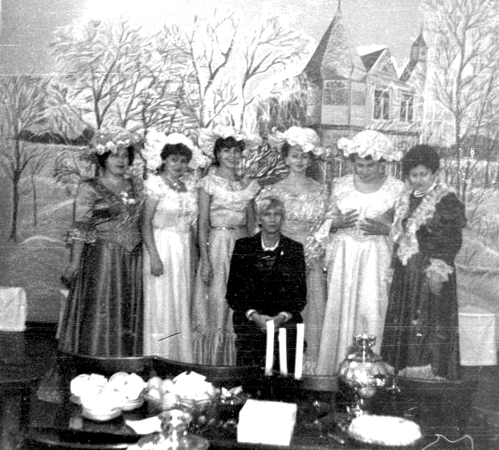
4-й ведущий: Нежный…
5-й ведущий: Протестующий…
1-й ведущий: Очень сложный…
2-й вед.: Бесконечно отзывчивый…
3-й ведущий: И всегда человечный…
4-й ведущий: Таков Чайковский!
1-я часть Концерта звучит до конца.
Распорядительница салона ведёт
с гостями беседу по содержанию
композиции за чашкой чая.

Распорядительница салона,
составитель и режиссёр-постановщик,
ведущие композиции.

Используемая литература:

1. Искусство и школа / Книга для учителя.- М.: Просвещение, 1981.
2. Кабалевский Д.Б. Воспитание ума и сердца / Книга для учителя. – М.:
Просвещение, 1984.
3. Конисская Л.М. Чайковский в Петербурге.- Лениздат, 1974.
4. Левашёва Г.Я. Музыкальные вечера.- М.: Детская литература, 1963.
5. Никитин Б.С. Чайковский. Старое и новое.- М.: Знание, 1990.
5. Покровский Б.А. Беседы об опере.- М.: Просвещение, 1981.
7. Попова Т.В. О музыкальных жанрах. – М.: Знание, 1981.
8. Португалов К.П. Серьёзная музыка в школе / Пособие для учителей. –
М.: Просвещение, 1980.
9. Пушкин А.С. Избранное.- М.: Просвещение, 1983.
10. Рассказы о музыке.- М.: Музыка, 1968.
11. Рзянкина Т.А. Войдём в мир музыки.- Л.: Музыка, 1968.
12. Россихина В.П. Беседы о классической музыке.- М.: Просвещение, 1980.
13. Рубинштейн Л.В. Музыка моего сердца.- М.: Детская литература, 1970.
14. Русская музыкальная литература / Вып. 3.- Л.: Музыка, 1976.
15. Русские поэты / Антология русской поэзии в шести томах.- М.:
Детская литература, 1991.
16. Ручьевская Е.А. Пётр Ильич Чайковский.- Л.: Музгиз, 1963.
17. Слово о музыке / Русские композиторы XIX века.- М.: Просвещение,
1990.
18. Третьякова Л.С. Русская музыка XIX века / Книга для учащихся
старших классов, 2-е изд.- М.: Просвещение, 1982.
19. Чайковский П.И. Литературные произведения. Переписка / Полн. собр.
соч. Тт. 12-15.-М.: Музыка, 1970-1984.

